Título en español en minúscula versalitas
Title in English in Lowercase Versalisalitas
Nombre y apellidos del autor
Universidad o Centro de trabajo
Correo electrónico

Resumen
Resumen en español (entre 150 y 200 palabras).
Abstract
Abstract in English (between 150 and 200 words).
Palabras clave
Un máximo de 7 palabras separadas por punto y coma.
Keywords
A maximum of seven words separated by semicolon.

1. Epígrafe en negrita y minúscula
Todos los títulos de epígrafes sin sangría en Century Gothic tamaño 13, negrita. El espaciado para los títulos de epígrafes es de 18 ptos, hacia arriba y 12 hacia abajo. El interlineado del cuerpo del texto es 1,5.
El interlineado del cuerpo del texto es 1,5. El espacio entre párrafos del cuerpo de texto debe ser de 6 ptos. hacia arriba y hacia abajo, fuente Century Gothic tamaño 11:
Cuando se introduzca una cita de más de cuatro líneas se reducirá el tamaño a 9, se mantendrán el resto de las características excepto la sangría que serán de 2 cm a izquierda. Al final de la cita se introducirá la referencia bibliográfica (Apellido, año: 68).
  - Los subepígrafes seguirán las mismas características que los epígrafes (pero en Century Gothic 12 e interlineado sencillo)
La extensión será de 4000 a 8000 palabras. El autor comprobará que está ajustado a tamaño de página DIN-A4 (márgenes laterales y superior e inferior de 3 y 2,5 cms. respectivamente), completamente justificado, con interlineado 1,5, en Century Gothic y tamaño 11; las citas exentas en cuerpo 9 y la bibliografía final en cuerpo 11; las notas irán incluidas a pie de página en cuerpo 8 (no se admitirán artículos con las notas al final del texto).
Las citas en el interior del texto irán con «entrecomillado angular y en letra redonda» (a no ser que el propio texto reproducido lo exija). Si la cita supera las cuatro líneas se introducirá como cita exenta sin entrecomillar y con sangrado 1,25. La separación entre párrafos tendrá un espaciado anterior y posterior de 6 puntos.
Si el autor quiere destacar alguna palabra dentro del propio texto deberá tener en consideración que no podrán estar en formato negrita ni entrecomilladas. En ese caso, se utilizará la cursiva cuando así lo requiera.
Si se incorporan imágenes al texto, están deben entregarse insertas en el texto en su lugar definitivo, en JPEG o TIFF, en resolución de 300 dpi, y medida máxima de 15 cms. en su lado más largo. Se debe indicar claramente su ubicación en el texto, por medio del uso de (F1), (F2) … en el párrafo inmediatamente anterior a la imagen. La imagen debe ir centrada, con espaciados de 18 y 6 ptos. arriba y abajo respectivamente, en formato en línea con el texto. Se muestra ejemplo. A pie de imagen se pondrá la referencia a la que corresponde en fuente Century Gothic, centrada y tamaño 9, indicando el título, autor y la fuente.
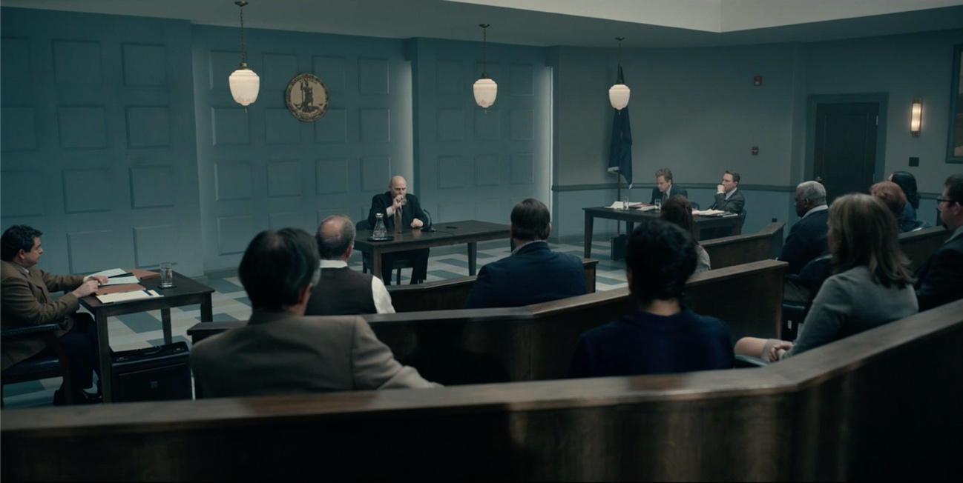
F1. Dopesick (HBO, 2021)
Referencias bibliográficas
a) Libros: APELLIDOS, Nombre (año), Título del libro, Ciudad: Editorial o institución. Si se considera relevante, en la bibliografía se proporcionará el año de la primera edición del libro, aparte del año de la edición o traducción utilizada. Para ello, se dispondrán ambas fechas en el paréntesis, separadas por una barra.
b) Artículos de revista: APELLIDOS, Nombre (año), «Título del artículo», Nombre de la revista, vol. (si lo hubiera), n.º, mes de publicación (si lo hubiera), p. o pp. DOI.
c) Capítulos de libro, catálogos o actas: APELLIDOS, Nombre (año), «Título del capítulo», en APELLIDOS, Nombre del director (dir.), coordinador (coord.) o editor (ed.), Título de la publicación, Ciudad: Editorial, p. o pp. Si el autor del capítulo es el mismo que el del libro, no es necesario repetir nombre y apellidos, y se suprimirá la palabra en.
d) Periódicos: APELLIDOS, Nombre (año), «Título del artículo», Título del periódico, día y mes, p. o pp.
e) Referencias electrónicas: APELLIDOS, Nombre, «Título». En: <dirección URL> (fecha de consulta: día-mes-año).

Para las referencias bibliográficas seguir las indicaciones de la revista en Acerca de > Envíos > Directrices para autores.
Los trabajos que no se ajusten a las anteriores normas de edición serán devueltos a sus autores con el fin de que sean adaptados a las mismas. Si en un plazo de 7 días no se ha remitido una nueva versión el artículo será rechazado.
No se admitirán los envíos cuyos autores no hayan cumplimentado todos los metadatos y referencias bibliográficas en la plataforma. Se les comunicará, y deberán subsanarlo en un plazo de 7 días.
Es recomendable que los autores antes de enviar el artículo a la revista revisen los números publicados en SERIARTE para que puedan citar por cortesía algunos textos publicados.
Si el artículo es finalmente publicado agradeceríamos a los autores difundir su trabajo en las redes sociales mencionando a la SERIARTE: @RevistaSERIARTE (Twitter o X) y Revista Seriarte (LinkedIn).

Formato para las notas al pie de página será: Century Gothic, cuerpo 8 y párrafo justificado.

